|  |
| --- |
|  |
| Optimalisasi Kegiatan Bongkar Muat Batu Bara PT Kartika Samudra Adijaya pada Floating Crane di Bunati Kalimantan Selatan  Desamen Simatupang, Larsen Barasa, Dwiyan Mukti Kusuma  *Sekolah Tinggi Ilmu Pelayaran, Jakarta*  *Jl. Marunda Makmur No. 1 Cilincing, Jakarta Utara. Jakarta 14150* |

**Abstrak**

Batu bara di kalimantan selatan memiliki potensi yang besar apabila dimanfaatkan dengan baik oleh perusahaan pelayaran. PT Kartika Samudra Adijaya sebagai perusahaan ship owner pun ikut ambil bagian dalam pemanfaatan batu bara dalam pengangkutan laut. Peluang batu bara yang tinggi itu dapat dimanfaatkan dengan baik apabila seluruh kegiatan dapat berjalan dengan baik. Tetapi pada kenyataan di lapangan masih banyak kendala seperti seringnya terjadi kerusakan alat serta lamanya pengiriman sparepart pengganti untuk sparepart alat bongkar muat. Hal tersebut tentu akan menghambat kegiatan bongkar muat. Oleh karena itu peneliti mengambil permasalahan tersebut dengan harapan dapat mengoptimalkan kegiatan bongkar muat batu bara di kalimantan selatan.

Dalam penelitian ini peneliti menggunakan metode deskriptif kualitatif dengan analisis SWOT dengan hasil penelitian yang diperoleh yaitu melakukan pembaharuan alat bongkar muat yang sudah usang atau sering rusak, mengadakan pelatihan teknisi yang khusus menangani alat bongkar muat, melakukan pemasokan sparepart lebih awal sebelum terjadi kerusakan dan melakukan koordinasi dengan pihak supplier sparepart terkait proses pengiriman sparepart.

|  |
| --- |
| *Kata Kunci : Bongkar Muat, Floating Crane, Sparepart, Batu Bara, SWOT.* |

1. **PENDAHULUAN**

Indonesia adalah negara kepulauan terbesar di dunia dengan sebagian besar wilayahnya berupa perairan atau laut dengan bentangan pulau-pulau dan kehidupan sosial ekonomi penduduknya berada di laut. Berdasarkan angka rujukan Menko Maritim tahun 2018, Indonesia memiliki total 6.400.000 KM2 wilayah perairan dari luas 8.300.000 KM2 keseluruhan wilayah Indonesia dan menjadikan Indonesia disebut sebagai negara maritim. Dengan perairan yang begitu luas, Indonesia memiliki banyak sekali potensi yang dapat dimanfaatkan seperti perikanan, pariwisata, industri maritim, mineral, maupun pelayaran atau transportasi. Dari potensi-potensi yang dimiliki perairan Indonesia, Indonesia berpeluang besar menjadi poros maritim dunia yang menjamin konektifitas antarpulau, pengembangan dalam industri perkapalan dan perikanan, perbaikan transportasi laut, serta fokus pada keamanan maritim.

Tidak hanya perairan, daratan Indonesia pun memiliki sejuta potensi baik sumber daya manusia maupun sumber daya alam. Sudah dikenal sejak dahulu indonesia sebagai penghasil mineral yang melimpah, salah satunya adalah batu bara. Produksi batubara nasional dari tahun ke tahun terus mengalami peningkatan, tercatat periode 2011–2014 Yoy rata-rata produksi batu bara nasional tumbuh 9,57% dengan 458.096.707,01 Ton di tahun 2014, salah satu produksi besarnya berasal dari Kalimantan Selatan yang menempati posisi kedua setelah Kalimantan Timur, yakni 160.398.760,80 Ton atau 35,01% dari produksi nasional. Walaupun konsumsi batu bara dalam negeri mengalami penurunan, namun pasar global terutama kawasan ASIA masih menjadi tujuan ekspor yang cukup menjanjikan bagi komoditas batu bara Indonesia khususnya China dengan kapasitas 67.807.353,92 Ton di tahun 2014 diikuti dengan India dan Jepang yang masing-masing 60.283.814,29 Ton dan 31.231.750,23 Ton, dan Kalimantan Selatan kembali menjadi pemasok batubara komoditas ekspor terbesar kedua dengan jumlah 130.628.810,81 Ton atau 35,44% dari kapasitas ekspor nasional (*Indonesia Mineral And Coal Information 2015*, 2018). Dari sekian banyak produksi, posisi batubara Indonesia sampai pada Agustus 2018 memiliki sekitar 166 Miliar sumber daya dan 37 Miliar Ton cadangan. Dengan cadangan batubara 37 Miliar Ton dan angka produksi batubara yang ditetapkan pemerintah pada tahun 2018 sekitar 485 juta Ton maka akan diproyeksikan akan bertahan hingga kurang lebih 76 tahun kedepan (Rekonsiliasi Data, Sumber Daya Batu Bara Indonesia, 2018). Hal tersebut merupakan sebuah peluang yang harus dimanfaatkan dengan baik oleh semua pihak.

Pelabuhan-pelabuhan di Kalimantan Selatan merupakan pelabuhan dengan potensi besar mengingat banyak pergerakan distribusi muatan khususnya batubara yang menjadi *hinterland* strategis pelabuhan-pelabuhan yang tersebar sepanjang pantai Kalimantan Selatan seperti Banjarmasin, Asam-Asam, Muara Kintap, Kotabaru, Batulicin, maupun Bunati yang masing-masing memiliki kedalaman berbeda-beda. Pada umumnya, untuk melakukan kegiatan bongkar muat muatan batubara dapat berjalan dengan baik apabila kapal pengangkut dapat masuk pelabuhan serta sandar pada dermaga untuk muat atau bongkar. Namun tidak demikian pada kebanyakan pelabuhan di Kalimantan selatan yang terkendala kedalaman yang mengakibatkan kapal-kapal besar pengangkut tidak dapat sandar di dermaga. Hal tersebut terjadi khususnya di Muara Bunati dimana muatan batubara yang akan dimuat tidak dapat langsung dimasukan kedalam palka kapal melainkan harus dengan cara *Ship To Ship*.

Batubara yang sudah disiapkan di *jetty* akan diantarkan menggunakan Tongkang atau *Barge* yang ditarik oleh *Tug Boat* menuju *anchor point* dimana kapal berlabuh. Selanjutnya dengan menggunakan *Floating Crane*, batubara dalam tongkang dipindahkan ke dalam palka kapal dan muatan siap diangkut ke tempat tujuan. Teknik pengangkutan seperti ini biasa disebut dengan *Ship To Ship*. Dengan adanya *Ship To Ship* maka akan mempermudah dan menguntungkan bagi berbagai pihak baik *shipper* maupun perusahaan pelayaran terutama yang bergerak pada kegiatan bongkar muat *Ship To Ship* salah satunya yaitu PT Kartika Samudra Adijaya. Pengangkutan dengan *Ship To Ship* akan berjalan dengan lancar apabila semua *stakeholder* dapat menjalankan fungsinya masing-masing dengan baik sebagaimana mestinya. Tetapi pada kenyataannya di lapangan, praktek kegiatan *Ship To Ship* tidak selalu berjalan dengan sempurna. Adakalanya kegiatan *Ship To Ship* mengalami kendala sehingga menghambat proses kegiatan bongkar muat dan kegiatan bongkar muat tidak berjalan dengan maksimal. Kendala tersebut salah satunya alat bongkar yang digunakan untuk melakukan bongkar muat sering mengalami kerusakan baik *Grab, Loader*, maupun *Dozer.* Hal tersebut sering menimbulkan dampak yang kurang baik seperti lambatnya kegiatan bongkar muat bahkan sampai terhentinya proses bongkar muat untuk menunggu perbaikan atau penggantian alat tersebut. Disamping itu kendala lain yang dapat mengganggu kegiatan bongkar muat seperti lamanya proses pemasokan sparepart pengganti untuk alat bongkar muat yang rusak, terlambatnya kedatangan muatan dari tongkang yang mengangkut batubara, crew kapal sering tidak tepat waktu pada saat kembali ke atas kapal setelah melaksanakan cuti, serta kurangnya kesadaran dari masing-masing crew kapal akan pentingnya tentang pentingnya pemakaian alat pelindung diri pada saat bekerja di atas kapal. Kendala-kendala yang ada tersebut sangat merugikan bagi pihak PT Kartika Samudra Adijaya dimana kegiatan bongkar muat yang ada tidak dapat berjalan dengan maksimal dengan rata-rata bongkar muat yaitu 229.822,08 MT per bulan dari yang seharusnya yaitu rata-rata 295.021,92 MT per bulan. Hal tersebut apabila dibiarkan terus menerus tentu akan merugikan bagi perusahaan di samping peluang pasar batu bara yang sangat besar tidak dapat dimanfaatkan dengan baik.

Tujuan dari penelitian ini yaitu Mengetahui strategi mengatasi sering rusaknya alat bongkar muat seperti *Grab, Loader*, dan *Dozer* yang digunakan dalam upaya optimalisasi kegiatan bongkar muat dan mengetahui strategi mengatasi lamanya proses pemasokan *sparepart* pengganti untuk alat bongkar muat yang rusak dalam upaya optimalisasi kegiatan bongkar muat.

1. **METODE**
   1. **Subjek Penelitian**

Populasi digunakan untuk menyebutkan sekelompok objek yang menjadi sasaran dalam penelitian. Subjek dari penelitian ini adalah *Floating Crane* Ratu Giok 5 PT Kartika Samudra Adijaya sedangkan populasi yang diteliti yaitu kegiatan bongkar muat batu bara pada *Floating Crane* Ratu Giok 5 pada periode Bulan Agustus 2017 sampai dengan Bulan Agustus 2018 dan sampel yang digunakan oleh peneliti yaitu sampel jenuh karena semua anggota populasi dijadikan sebagai sampel.

* 1. **Metode Penelitian**

Adapun metode pendekatan yang peneliti gunakan pada penelitian ini adalah menggunakan metode deskriptif kualitatif. Deskriptif adalah suatu metode dalam meneliti status sekelompok manusia atau objek, suatu kondisi sistem pemikiran ataupun suatu kelas peristiwa pada masa sekarang, atau melihat mengenai situasi atau kejadian-kejadian, sifat populasi atau daerah tertentu dengan mencari informasi faktual, justifikasi keadaan, membuat penilaian sehingga diperoleh gambaran yang jelas. Sedangkan kualitatif adalah suatu metode d**e**ngan cara bersifat sesuatu atau dapat ditambahkan data - data angka gambaran atau wujud kasus yang dapat disusun dalam struktur klasifikasi.

Dalam penelitian penelitian ini, teknik analisis yang digunakan adalah deskriptif kualitatif dengan menggunakan metode teknik analisis SWOT *(Strenght, Weakness, Opportunity, Threat).*

Analisis SWOT merupakan suatu instrumen pengidentifikasian berbagai factor yang terbentuk secara sistematis yang digunakan untuk merumuskan strategi perusahaan. Pendekatan analisis ini didasarkan pada logika yang dapat memaksimalkan kekuatan (strengths) dan peluang (opportunities) sekaligus dapat meminimalkan kelemahan (weaknesses) dan ancaman (threats). Secara singkat analisis SWOT dapat diterapkan dengan cara menganalisis dan memilah hal-hal yang memengaruhi keempat faktornya. Dengan demikian, hasil dari analisis dapat membentuk perencanaan strategi berdasarkan hasil analisis terhadap faktor-faktor strategis perusahaan (kekuatan, kelemahan, peluang, dan ancaman). (Fajar Nur’aini 2016:8)

1. **HASIL DAN PEMBAHASAN**

Melihat peluang bisnis yang sangat besar tersebut, PT Kartika Samudra Adijaya yang merupakan perusahaan pelayaran yang bergerak di bidang usaha jasa penyediaan transportasi pengangkutan batubara, baik *transshipment* maupun *shipment* untuk dalam dan luar negeri ikut berperan dalam pemanfaatan distribusi batu bara. PT Kartika Samudra Adijaya berdiri pada tahun 1994 dan telah berkembang pesat sampai sekarang dengan memiliki armada kapal satu buah kapal *tanker*, empat kapal *floating crane*, dan lebih dari seratus set kapal *tugs and barges* yang siap beroperasi mengangkut batu bara.

Dengan total 3.597.865 MT batu bara yang telah dimuat oleh floating crane dalam satu tahun, maka diketahui rata-rata batu bara yang dapat dimuat per bulan yaitu :

$$\text{Jumlah} \text{bongkar} \text{muat}\text{ per }\text{bulan}=\frac{Bongkar muat dalam satu tahun}{\text{12 bulan}}$$

$$\text{Jumlah} \text{bongkar} \text{muat}\text{ per }\text{bulan}=\frac{3.597.865 MT}{\text{12 bulan}}$$

$\text{Jumlah} \text{bongkar} \text{muat}\text{ per }\text{bulan}=$ 229.822,08 MT per bulan

Dari data yang telah diperoleh, selanjutnya peneliti kategorisasikan seluruh data pemuatan tersebut berdasarkan kelompok waktu per bulan sehingga diperoleh rata-rata *loading rate* setiap bulan dalam satu tahun sebagai berikut.

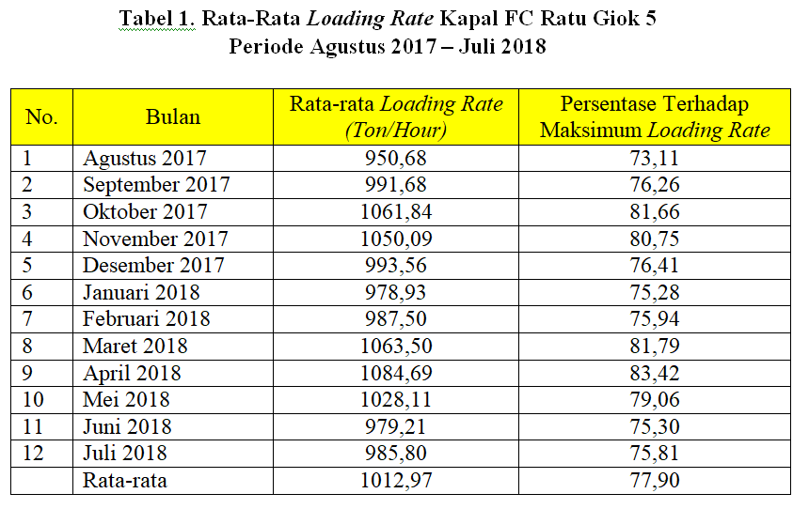

Berdasarkan data empiris tercatat pemuatan batu bara maksimal oleh kapal FC Ratu Giok 5 adalah dengan *loading rate* sebesar 1300,35 Ton/Hour dan dapat digambarkan dalam bentuk grafik sebagai berikut.

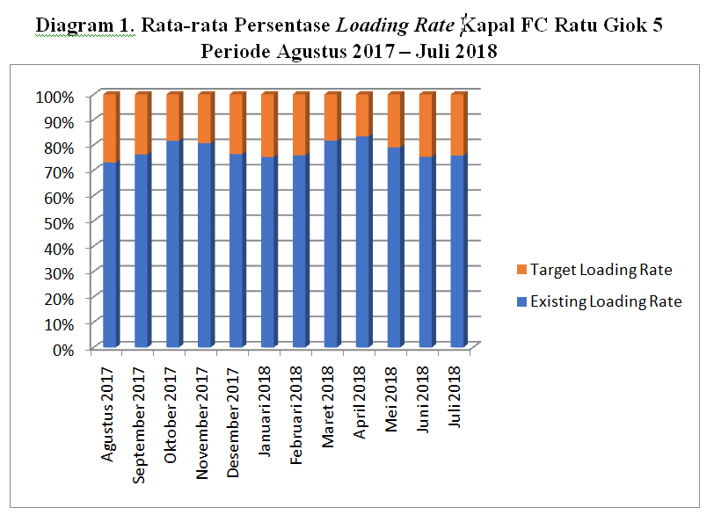

Diketahui bahwa faktor terbesar terhambatnya bongkar muat batu bara oleh kapal *floating crane* Ratu Giok 5 adalah kerusakan alat bongkar muat dengan persentase 43,48% dan keterlambatan pengiriman *sparepart* menempati urutan kedua dengan 41,30%. Disamping itu terdapat faktor-faktor yang ikut berpengaruh terhadap bongkar muat seperti cuaca buruk, ketidaksiapan crew, dan faktor lain-lain.

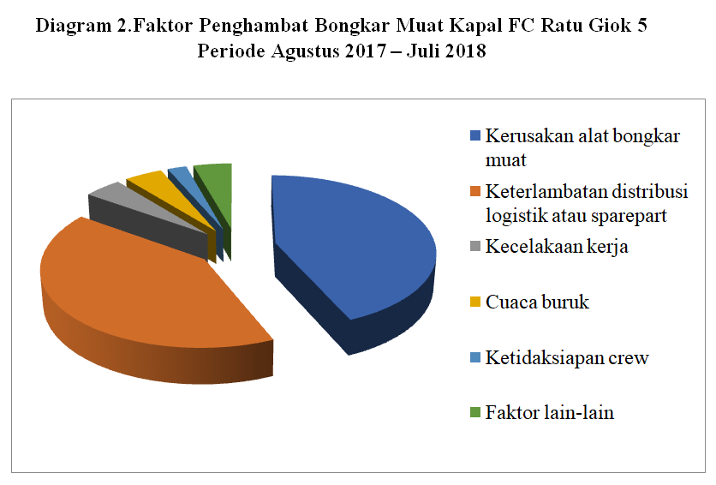

* 1. **Analisis**

Dari perhitungan nilai faktor eksternal dan internal, diperoleh faktor strategi eksternal peluangnya yaitu:

1. Kondisi permintaan pasar yang tinggi terhadap komoditas batu bara.
2. Perusahaan-perusahaan stakeholder yang mudah untuk bekerjasama.

Sedangkan faktor strategi eksternal ancamannya yaitu:

1. Banyaknya perusahaan kompetitor yang bersaing dengan PT KSA.
2. Kurangnya kepercayaan pengguna jasa terhadap PT KSA.

Faktor strategi internal:

1. Perusahaan PT KSA mempunyai banyak karyawan dan *crew* lama yang berpengalaman.
2. Perusahaan PT KSA mempunyai relasi yang baik dengan perusahaan lain.

Sedangkan faktor strategi internal kelemahannya yaitu:

1. Sering terjadinya kerusakan alat bongkar muat.
2. Pengiriman *sparepart* yang masih lama.

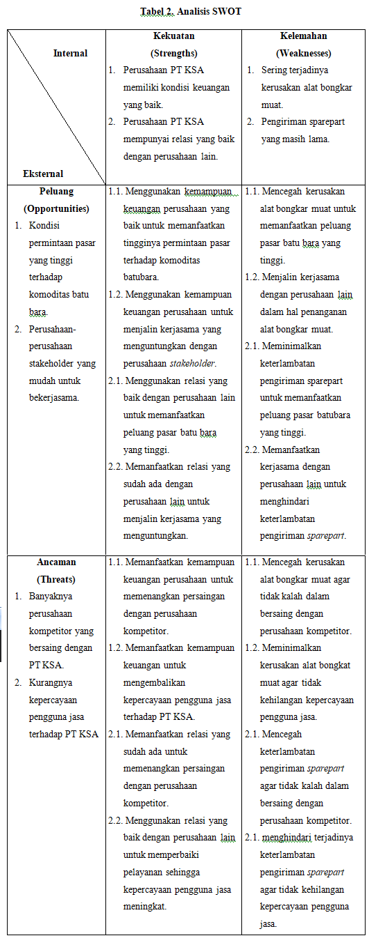



Pada tahap ini peneliti akan merumuskan dua strategi terbaik yang diperoleh berdasarkan hasil evaluasi nilai skor dari masing-masing faktor strategi internal dan faktor strategi eksternal.

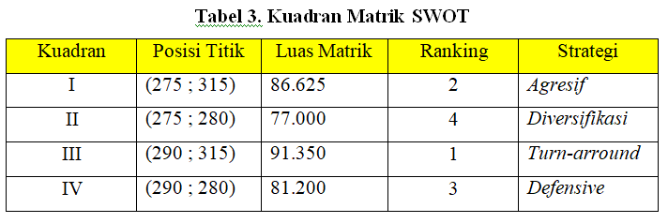

Dari tabel diatas dapat diketahui bahwa strategi *turn-arround* yang ada pada kuadran tiga lebih cocok diterapkan pada perusahaan PT Kartika Samudra Adijaya. Berikut strategi yang terdapat pada kuadran tiga.

1. Mencegah kerusakan alat bongkar muat untuk memanfaatkan peluang pasar batu bara yang tinggi.
2. Menjalin kerjasama dengan perusahaan lain dalam hal penanganan alat bongkar muat.
3. Meminimalkan keterlambatan pengiriman *sparepart* untuk memanfaatkan peluang pasar batubara yang tinggi.
4. Memanfaatkan kerjasama dengan perusahaan lain untuk menghindari keterlambatan pengiriman *sparepart.*

Berikut pemecahan masalah yang peneliti pilih berdasarkan yang paling sesuai dengan situasi dan kondisi perusahaan PT Kartika Samudra Adijaya.

1. Menjalin kerjasama dengan perusahaan lain dalam hal penanganan alat bongkar muat.

Perusahaan PT Kartika Samudra Adijaya merupakan sebuah perusahaan pelayaran yang besar dan memiliki banyak relasi yang baik dengan perusahaan lain. Namun perusahaan tersebut memiliki sejumlah kendala terkait produktifitas bongkar muat batu bara dikarenakan kondisi alat bongkar muat yang kurang prima dan sering mengalami kerusakan. Hal tersebut dapat diatasi dengan menjalin kerjasama dengan perusahan lain yang terpercaya seperti PT Liebherr yang selain memproduksi *crane*, perusahaan tersebut juga menyediakan berbagai suku cadang yang sesuai dengan *crane* yang dipakai oleh PT Kartika Samudra Adijaya, menyediakan jasa perbaikan oleh teknisi ahli, maupun konsultasi terkait perawatan *crane*. PT Kartika Samudra Adijaya dapat melakukan pembaharuan alat bongkar muat yang sudah usang dan sering rusak dengan mengalokasikan keuangan perusahaan yang dimiliki dan mengadakan pelatihan dari PT Liebherr untuk penanganan alat bongkar muat. Disamping itu PT Kartika Samudra Adijaya juga perlu menjalin kerjasama yang menguntungkan dengan perusahaan lain seperti *supplier sparepart* dan *workshop* untuk menangani keperluan alat bongkar muat yang lain seperti *loader* dan *dozer*.

1. Meminimalkan keterlambatan pengiriman *sparepart* untuk memanfaatkan peluang pasar batubara yang tinggi.

Keterlambatan pengiriman *sparepart* merupakan kendala yang cukup serius saat ini dialami oleh perusahaan PT Kartika Samudra Adijaya. Seringnya kegiatan bongkar muat terganggu oleh keterlambatan pengiriman *sparepart* menjadikan perusahaan tidak dapat memanfaatkan peluang pasar batu bara dengan baik. Dengan adanya tindakan yang lebih menekankan terhadap masalah pengiriman *sparepart* diharapkan mampu memaksimalkan produktifitas bongkar muat batu bara, seperti melakukan peninjauan terhadap *sparepart* alat bongkar muat yang *running hour*-nya akan habis atau diperkirakan akan mengalami kerusakan dan selanjutnya melakukan order barang tersebut lebih awal agar tidak terjadi *idle time* yang diakibatkan menunggu *sparepart* pengganti, serta melakukan koordinasi dengan perusahaan *supplier sparepart* terkait pengiriman *sparepart*. Selain itu, PT Kartika Samudra Adijaya juga perlu melakukan pengadaan gudang untuk menampung pasokan barang dan *sparepart*, menyiapkan kendaraan yang selalu siap untuk mengangkut *sparepart*, tenaga kerja bongkar muat yang handal, dan alat bongkar muat yang sesuai.

1. **KESIMPULAN**

Berdasarkan pembahasan yang telah peneliti uraikan pada bab-bab sebelumnya, dapat kita ketahui bahwa tidak tercapainya target kegiatan bongkar muat batu bara pada *Floating Crane* Ratu Giok 5 disebabkan oleh beberapa hal yaitu 1) Sering rusaknya alat bongkar muat. Sering rusaknya alat bongkar muat seperti *Grab, Loader*, dan *Dozer* yang digunakan pada Kapal *Floating Crane* Ratu Giok 5 dapat terjadi karena alat bongkar muat batu bara di atas kapal sudah usang serta perusahaan PT Kartika Samudra Adijaya tidak memiliki teknisi khusus untuk menangani alat bongkar muat. Dengan terjadinya kerusakan alat bongkar muat maka kegiatan bongkar muat batu bara menjadi kurang maksimal. Untuk mengatasi terhambatnya kegiatan bongkar muat yang diakibatkan oleh sering rusaknya alat bongkar muat yang digunakan dapat dilakukan dengan cara menjalin kerjasama dengan perusahaan lain dalam hal penanganan alat bongkar muat seperti melakukan perbaikan dan pembaharuan terhadap alat bongkar muat yang sudah usang atau sering rusak dengan mengalokasikan kemampuan keuangan perusahaan serta mengadakan pelatihan teknisi PT KSA oleh PT Liebherr untuk penanganan alat bongkar muat. 2) Lamanya pemasokan *sparepart.* S*parepart* pengganti untuk alat bongkar muat yang rusak sering mengalami keterlambatan pemasokan karena lamanya proses pengiriman *sparepart* dari gudang *supplier* sampai *sparepart* berada di atas kapal dan kurangnya koordinasi antar karyawan PT Kartika Samudra Adijaya dengan pihak *supplier.* Dengan demikian maka kegiatan bongkar muat batu bara menjadi terhambat selama *sparepart* pengganti alat bongkar muat yang rusak belum sampai di atas kapal. Untuk mengatasi kendala yang disebabkan oleh lamanya proses pemasokan *sparepart* pengganti alat bongkar muat yang rusak yaitu dengan mempercepat pengiriman *sparepart* tersebut. Hal ini dapat dilakukan dengan cara melakukan tinjauan kembali dan mengevaluasi *sparepart* alat bongkar muat yang *running hour*-nya akan habis atau diperkirakan akan mengalami kerusakan dan selanjutnya melakukan order serta mengirim barang tersebut lebih awal sehingga barang tersebut sudah tersedia saat dibutuhkan serta melakukan koordinasi dengan pihak supplier terkait pengiriman *sparepart* agar *sparepart* dapat tiba di kapal tepat waktu*.*

**DAFTAR PUSTAKA**

1. Aritenang, Wendy, dkk. 2006. *Kamus Istilah Perhubungan*. Jakarta: Departemen Perhubungan
2. Buntarto. 2016. *Alat Berat dan Sistem Undercarriage.* Yogyakarta: Pustaka Baru Press.
3. Fatimah, Fajar Nur’aini Dwi. 2016. *Teknik Analisis SWOT.* Yogyakarta: Quadrant.
4. House, David J. 2005. *Cargo Work for Maritime Operations.* Chennai: Charon Tec.
5. Istopo. 1999. *Kapal dan Muatannya*. Jakarta: Koperasi Karyawan BP3IP.
6. Oktaviani, Khoiria. 2018. “Rekonsiliasi Data, Sumber Daya Batubara Indonesia Kini 166 Miliar Ton, Cadangan 37 Miliar Ton”. Tersedia pada <https://www.esdm.go.id/id/media-center/arsip-berita/rekonsiliasi-data-sumber-daya-batubara-indonesia-kini-166-miliar-ton-cadangan-37-miliar-ton>. (Akses 4 Desember 2018).
7. Pamungkas, Satya Hadi dkk (Ed.). 2015. “Indonesia Mineral and Coal Information 2015”. Jakarta: Ministry of Energy and Mineral Resources Republic of Indonesia Directorate General of Mineral and Coal.
8. Permenhub No. PM 146 Tahun 2016 tentang Perubahan atas Peraturan Menteri Perhubungan Nomor PM 51 Tahun 2015 tentang Penyelenggaraan Pelabuhan Laut.
9. Permenhub No. PM 152 Tahun 2016 tentang Penyelenggaraan dan Pengusahaan Bongkar Muat Barang dari dan ke Kapal.
10. Rangkuti, Freddy. 2008. *Analisis SWOT: Teknik Membedah Kasus Bisnis.* Jakarta: Gramedia Pustaka Utama.
11. Rangkuti, Freddy. 2011. *SWOT Balanced Scorecard.* Jakarta: Gramedia Pustaka Utama.
12. Siringoringo, Hotniar. 2005. *Pemrograman Linear: Seri Teknik Riset Operasi*. Yogyakarta: Graha Ilmu.
13. Sudjatmiko. 2012. *Pokok Pokok Pelayaran Niaga*. Jakart: Online Store.
14. Suyitno. 2018. *Metode Penelitian Kualitatif Konsep, Prinsip dan Operasionalnya.* Tulungagung: Akademia Pustaka.
15. Umar, Husein. 2002. *Evaluasi Kinerja Perusahaan*. Jakarta: Gramedia Pustaka Utama.
16. Undang Undang Nomor 17 Tahun 2008 Tentang Pelayaran.
17. Undang Undang Nomor 32 Tahun 2014 Tentang Kelautan.
18. Wirawan. 2012. *Evaluasi Kinerja Sumber Daya Manusia*. Jakarta: Salemba Empat.